Радиосвязь НА KB
(Телефон, телеграф)
Для присвоения спортивных званий МСМК достигнутые спортивные результаты учитываются на следующих международных спортивных соревнованиях: IARU HF WORLD CHAMPIONSHIP (чемпионат мира), WORLD WIDE DX CONTEST (всемирные международные соревнования), WORLD WIDE WPX CONTEST (всемирные международные соревнования), EU HF CHAMPIONSHIP (чемпионат Европы), WAEDC EUROPEAN DX‒CONTEST (европейские международные соревнования).
Для присвоения спортивных званий за достигнутые результаты в
составе коллективной радиостанции в спортивных соревнованиях места
необходимо занять среди всех радиостанций своей группы (”радиостанция с одним участником“, ”радиостанция с двумя и более участниками“), в категории ”высокая мощность“ ‒ все диапозоны.
Состав команды коллективной радиостанции в международных
спортивных соревнованиях 2‒5 человек, в республиканских спортивных
соревнованиях – 2 человека. Членами команды могут быть спортсмены с разницей спортивных званий (разрядов) не более чем на два.
Специфические квалификационные требования к подсчету
спортивных результатов за занятое место на республиканских спортивных соревнованиях для целей присвоения спортивных званий регулируются правилами проведения спортивных соревнований.
Радиосвязь на УКВ
Спортивные звания МС за достигнутые результаты на
республиканских спортивных соревнованиях присваиваются при условии: в личном зачете наличия в 1-й десятке не менее 5 спортсменов,
имеющих спортивные звания МС ; проведения в составе команды не менее 30% связей.

Радиосвязь на KB (телефон, телеграф).
Мужчины и женщины.
Для присвоения спортивных разрядов необходимо:
Кандидат в мастера спорта – занять:
2‒3-е место в личном зачете на чемпионате Республики Беларусь,
если в первой десятке было не менее 5 КМС (МС, МСМК), или при
выполнении разрядных норм чемпионата Республики Беларусь;
1-е место в личном зачете или в составе коллективной радиостанции
на спортивных соревнованиях республиканского масштаба, если в первой десятке было не менее 5 КМС (МС, МСМК), или при выполнении разрядных норм чемпионата Республики Беларусь.
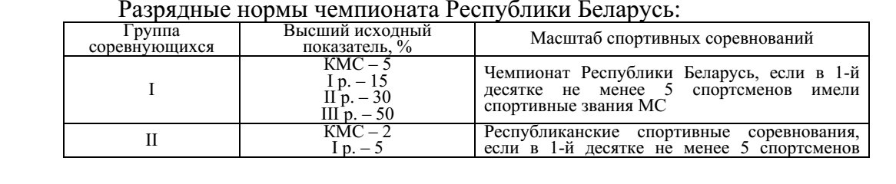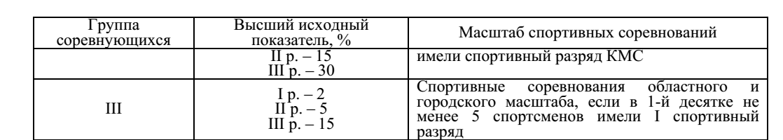
Для оценки выполнения норм в процентах рассчитывается высший
показатель (ВИП), который определяется по итогам каждого спортивного соревнования по группам соревнующихся (отдельно для коллективных и индивидуальных радиостанций) путем вычисления среднего арифметического значения 2-х, 3-х и 4-х результатов в группе: для операторов радиостанций – женщин – минус 15%. Для присвоения
спортивного разряда нижняя граница норматива устанавливается
вычитанием из ВИП соответствующего числа очков согласно таблице
”Разрядные нормы чемпионата Республики Беларусь“.
Зачет, проводящийся на некоторых спортивных соревнованиях для
определения первенства среди начинающих, для выполнения нормативов отдельной группой не учитывается. В этом случае для присвоения спортивных разрядов результаты начинающих рассматриваются в общих
группах индивидуальных и коллективных радиостанций.
Группа спортивных соревнований определяется по числу
радиостанций, вошедших в зачет, и является общей для всех участников. При определении группы спортивных соревнований более высокие спортивные звания и спортивные разряды участников могут засчитываться как более низкие (например, МСМК приравнивается к МС; КМС–к I спортивному разряду и т. д.).
НАБЛЮДАТЕЛИ
Для выполнения I, II и III спортивных разрядов требуется набрать
очки в соответствии с разрядными нормами для наблюдателей в
соответствии с таблицей:
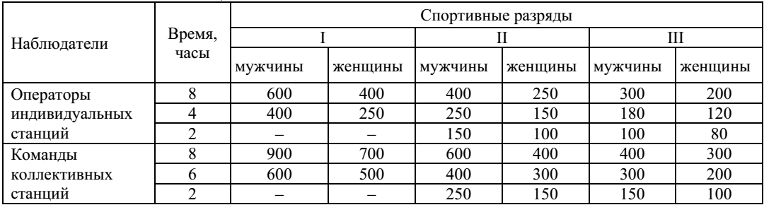
Условия выполнения разрядных норм и требований:
Зачетное время для спортивных соревнований I и II групп – не менее
3 ч, III группы – не менее 2 ч.
Состав команды коллективной радиостанции в международных
спортивных соревнованиях 2‒5 человек, в чемпионате Республики
Беларусь (республиканских соревнованиях) – 2 человека. Членами
команды могут быть спортсмены с разницей спортивных званий и
спортивных разрядов не более чем на два (например, МС и I разряд,
КМС и II разряд). Очки за наблюдение начисляются: за каждое двустороннее наблюдение – 2 очка, за каждое одностороннее наблюдение – 1 очко. Повторные наблюдения регламентируются положением о спортивных
соревнованиях.

Радиосвязь на УКВ
Мужчины и женщины.
Для присвоения спортивных разрядов необходимо.
Кандидат в мастера спорта – занять:
1–6-е место на чемпионате Республики Беларусь; 1-е место в составе команды на чемпионате Республики Беларусь;
1–3-е место на спортивных соревнованиях II группы.
I спортивный разряд – занять:
4–5-е место на спортивных соревнованиях II группы;
2–3-е место в составе команды на спортивных соревнованиях II группы;
1–3-е место на спортивных соревнованиях III группы;
1-е место в составе команды на спортивных соревнованиях III группы.
II спортивный разряд – занять:
4–5-е место на спортивных соревнованиях III группы;
2–3-е место в составе команды на спортивных соревнованиях III группы;
1–3-е место на спортивных соревнованиях IV группы.
III спортивный разряд ‒ занять 1–3-е место на спортивных
соревнованиях V группы.
I юношеский спортивный разряд ‒ занять 1–2-е место на
спортивных соревнованиях VI группы.
II юношеский спортивный разряд ‒ занять 3-е место на
спортивных соревнованиях VI группы.
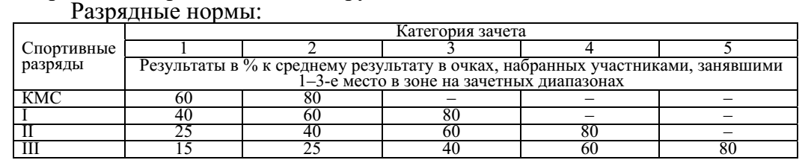
Определение категории зачета соревнований по сумме
квалификационных баллов участников, занявших 1–6-е место:
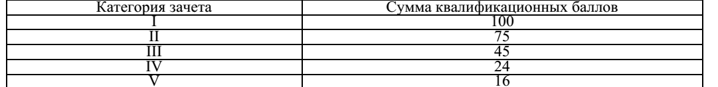
Оценка разрядности участников спортивных соревнований по
квалификационным баллам:
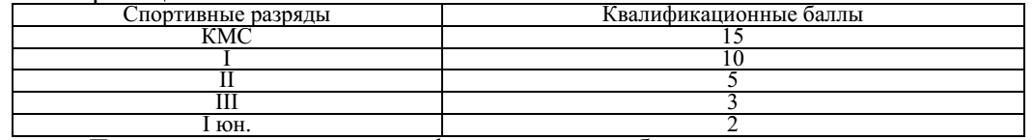
Для команды под квалификационным баллом понимается средняя
арифметическая величина квалификационных баллов ее членов.
Условия выполнения разрядных норм и требований:
Продолжительность спортивных соревнований в I и II группах – не
менее 8 часов, в III группе – не менее 6 часов, в IV и V группах – не менее 4 часов, в VI группе – не менее 2 часов.
Состав команды радиостанции – 3 человека. Членами команды могут
быть спортсмены с разницей спортивных разрядов не более чем на два
(например, МС и I p., KMC и II р.).
Допускается участие в составе команды мужчин и женщин (юношей и девушек).
Для I группы спортивных соревнований засчитываются все
категории зачета, II – II–V категории зачета, для III – III–IV категории
зачета, для IV – IV–V, для V группы – V.
Спортивные разряды КМС присваиваются спортсменам (членам
команд), осуществившим зачетные связи не менее чем на трех диапазонах, I р. – не менее чем на двух диапазонах.
При определении категории зачета и масштаба спортивных соревнований более высокие разряды участников могут засчитываться как более низкие (например, МСМК приравнивается к МС; КМС – к I разряду и т.д.).


